BỘ GIÁO DỤC VÀ ĐÀO TẠO
TRƯỜNG ĐẠI HỌC CÔNG NGHỆ KỸ THUẬT TP. HỒ CHÍ MINH
KHOA ĐÀO TẠO TIÊN TIẾN

BÁO CÁO TIẾN ĐỘ ĐỒ ÁN IT PROJECT
Báo cáo tiến độ Đợt 1
NGHIÊN CỨU, THIẾT KẾ VÀ HIỆN THỰC HÓA HỆ THỐNG RETRIEVAL-AUGMENTED GENERATION (RAG)
Hướng ứng dụng: Tra cứu và hỏi đáp trên tài liệu học vụ
MÔN HỌC: | IT PROJECT
GIẢNG VIÊN: | GVC, ThS NGUYỄN ĐĂNG QUANG
SINH VIÊN: | HUỲNH MINH TÀI
MSSV: | 22110068
NGÀNH: | CÔNG NGHỆ THÔNG TIN
NĂM HỌC: | 2026-2027

TP. Hồ Chí Minh, tháng 9 năm 2026

Ghi chú về cấu trúc tài liệu: tài liệu này gộp 2 phần — Phần A là định hướng và kế hoạch tổng thể của đề tài (điều chỉnh từ bản trình bày ban đầu: sửa số mục, cập nhật tên trường, thay hình lấy từ Internet bằng hình tự vẽ); Phần B là báo cáo tiến độ Đợt 1 (4 tuần đầu). Từ Đợt 2, các báo cáo tiến độ tiếp theo dự kiến bổ sung làm Phần C, D, … trong cùng tài liệu này.
Mã nguồn và minh chứng: repository github.com/franz08hmt/RAG (công khai), nhánh claude/nifty-dirac-h6u5b6, Pull Request github.com/franz08hmt/RAG/pull/1. Toàn bộ script, log, snapshot và kết quả thô được trích dẫn trong báo cáo này tồn tại trên nhánh/PR trên, tính đến commit 4f0031a trở về trước; bản DOCX này được thêm vào ở một commit kế tiếp trên cùng nhánh/PR đó — xem lịch sử commit của PR để lấy đúng mã commit chứa file này tại thời điểm đọc.

PHẦN A — ĐỊNH HƯỚNG VÀ KẾ HOẠCH TỔNG THỂ CỦA ĐỀ TÀI
(Nội dung tìm hiểu và hướng triển khai được đề xuất trước khi bắt đầu Đợt 1 — điều chỉnh từ bản trình bày ban đầu của đề tài, giữ nguyên các phân tích kỹ thuật của tác giả, sửa lỗi trình bày và thay hình minh họa)

A.1. CƠ SỞ KỸ THUẬT VÀ BẢN CHẤT CỦA RETRIEVAL-AUGMENTED GENERATION (RAG)
Retrieval-Augmented Generation (RAG) là kiến trúc kết hợp giữa một hệ thống truy xuất thông tin (Information Retrieval — IR) và một mô hình sinh ngôn ngữ lớn (LLM): truy xuất lấy bằng chứng, mô hình sinh dùng bằng chứng đó để trả lời. Công trình gốc của Lewis và cộng sự (2020) có fine-tune bộ mã hóa câu hỏi và mô hình sinh (BART) trên dữ liệu huấn luyện — không phải một kiến trúc chỉ đưa ngữ cảnh lúc suy luận mà hoàn toàn không huấn luyện. Điều không đổi giữa các biến thể RAG là: đây không phải một mô hình duy nhất được huấn luyện từ đầu, mà là một pipeline ghép nối retrieval với generation. Xem thêm Mục 2 của Phần B về cách PoC của đồ án này áp dụng (không huấn luyện lại mô hình nào).
Hình A1 minh họa cơ chế vận hành hai pha độc lập của RAG và 3 điểm nghẽn (sai số) thường gặp trong pipeline.
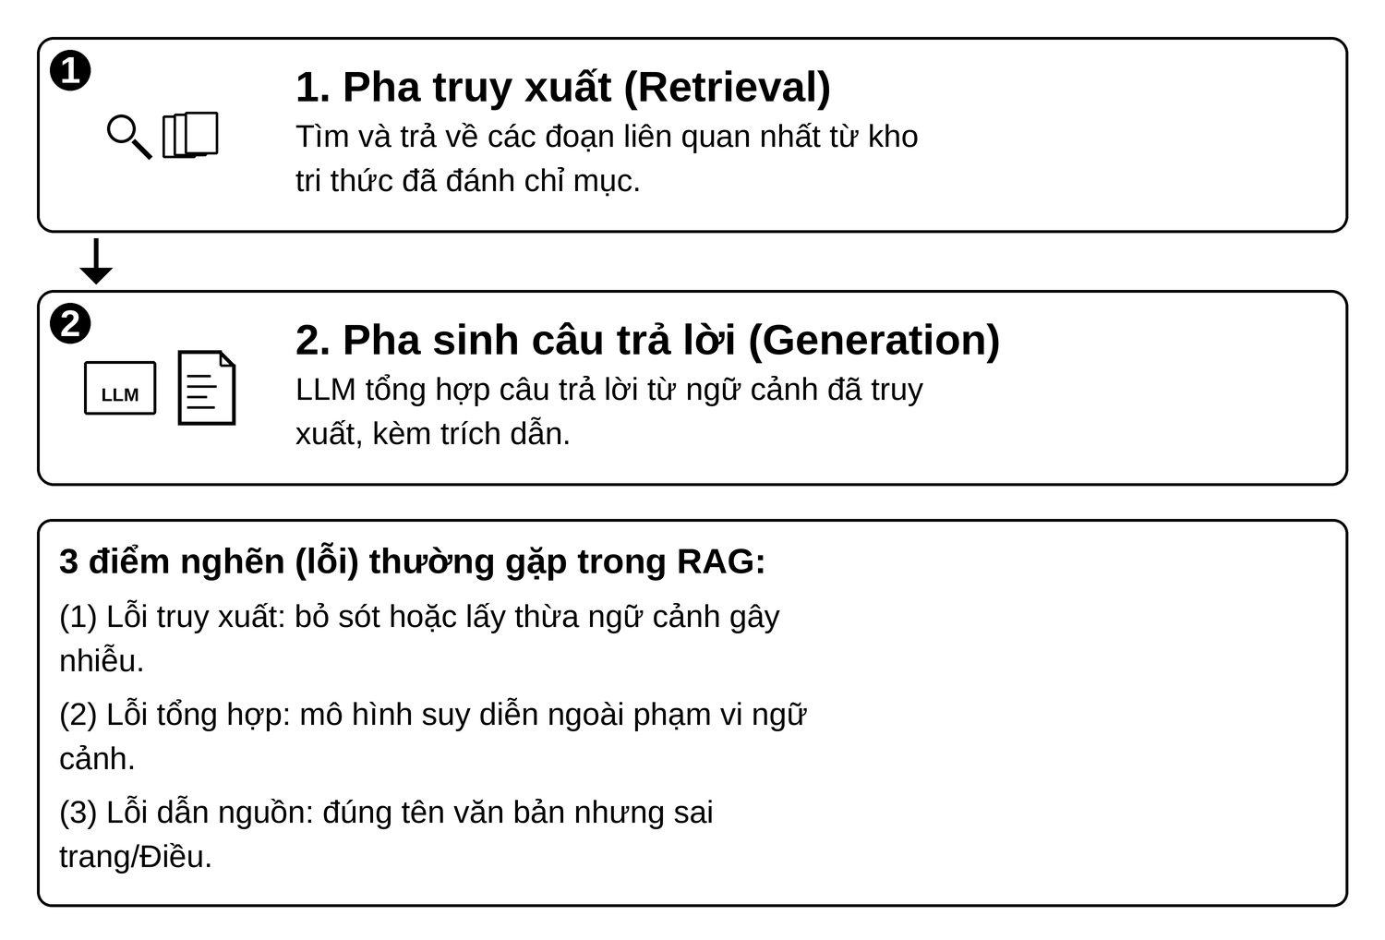
Hình A1. Cơ chế vận hành 2 pha của RAG (truy xuất — sinh câu trả lời) và 3 điểm nghẽn thường gặp. Nguồn: tác giả tự vẽ, điều chỉnh từ nội dung phân tích trong bản trình bày ban đầu của đề tài.

Định hướng thiết kế PoC trong đề tài
Từ việc phân tích bản chất trên, đề tài xác lập 3 nguyên tắc kỹ thuật bắt buộc cho bản chứng minh khái niệm (Proof of Concept — PoC):
- Độc lập hóa khâu đánh giá: tách rời việc đo lường chất lượng Retrieval (Recall@k, MRR) khỏi chất lượng Generation (mức bám ngữ cảnh, tính đúng đắn) để định vị chính xác nguồn gốc lỗi.
- Chuẩn hóa cấu trúc trích dẫn: nguồn dẫn hợp lệ phải thỏa đồng thời 3 trường: [Tên văn bản] – [Số trang/Điều khoản] – [Đoạn trích nguyên bản].
- Cơ chế từ chối chủ động: khi ngữ cảnh sau truy xuất không vượt ngưỡng tin cậy, hệ thống phải trả lời “chưa đủ căn cứ”, tuyệt đối không suy đoán.
Đợt 1 (Phần B) đã hiện thực và đo thật nguyên tắc thứ nhất (retrieval được đo tách biệt bằng Recall@5/MRR@10, xem Mục 5); nguyên tắc thứ hai được đảm bảo ở cấp chunk (mọi chunk đều giữ document_id, khoảng trang PDF, section_path); nguyên tắc thứ ba (cơ chế từ chối) chưa hiệu chỉnh được ở mốc này — xem Mục 5.4 và 6 của Phần B.

A.2. BÀI TOÁN ỨNG DỤNG VÀ PHẠM VI NGHIÊN CỨU ĐỀ TÀI

Định vị bài toán thực tế
Đề tài tập trung giải quyết bài toán hỏi đáp dựa trên tài liệu (Document-based Question Answering) đối với hệ thống văn bản quy chế và quy định học vụ do Trường Đại học Công nghệ Kỹ thuật Thành phố Hồ Chí Minh (HCMUTE) công bố chính thức. Hệ thống được thiết kế theo hướng công cụ tra cứu quy định chính xác, hỗ trợ sinh viên diễn đạt câu hỏi bằng ngôn ngữ tự nhiên, sau đó tự động trích xuất các điều khoản liên quan và tổng hợp câu trả lời kèm bằng chứng nguyên bản. Đề tài chủ động không phát triển theo hướng chatbot hội thoại mở (Open-domain Chatbot) nhằm kiểm soát tuyệt đối tính xác thực của thông tin.
(Tên trường dùng ở đây là tên hiện tại; quyết định đổi tên và cách xử lý tên cơ quan ban hành trong các văn bản gốc đã được trình bày đầy đủ ở Mục 3.1 của Phần B.)

Phạm vi đầu vào, đầu ra và ranh giới hệ thống
- Input: câu hỏi của sinh viên xoay quanh quy chế đào tạo, đăng ký/rút học phần, cảnh báo học vụ, thực tập, đồ án/khóa luận tốt nghiệp, xét tốt nghiệp và các thủ tục hành chính học vụ khác.
- Output: câu trả lời trực tiếp, cô đọng nội dung quy định (điều kiện ràng buộc, quy trình từng bước nếu văn bản có nêu), kèm trích dẫn bắt buộc [Tên văn bản] + [Số trang/Điều khoản] + [Đoạn trích nguyên gốc].
- Ngoài phạm vi: thông báo “chưa tìm thấy căn cứ phù hợp” thay vì đưa ra câu trả lời phỏng đoán.

Giá trị cốt lõi: khả năng truy ngược nguồn gốc (Traceability)
Trong phạm vi bài toán này, RAG giải quyết hai mắt xích nghiệp vụ nối tiếp: (1) trích xuất căn cứ — tự động gom đúng các điều khoản liên quan đang nằm rải rác ở nhiều văn bản và trang tài liệu khác nhau; (2) diễn giải có kiểm soát — chuyển ngôn ngữ pháp quy phức tạp thành câu trả lời súc tích nhưng vẫn neo chặt vào văn bản gốc.
Giá trị của PoC không đo bằng việc câu trả lời nghe mượt mà, mà nằm ở khả năng truy ngược từng câu khẳng định về đúng trang và điều khoản gốc. Đợt 1 (Phần B) đã chứng minh khả năng này ở cấp độ retrieval bằng test tự động (test_every_chunk_traces_back_to_its_declared_pdf_pages) và bằng 5 case study có trích PDF gốc (Mục 5.3) — chưa phải ở cấp độ câu trả lời cuối vì generation chưa triển khai.

A.3. SEARCH, RETRIEVAL VÀ RAG KHÁC NHAU RA SAO
Việc nhầm lẫn giữa công cụ tìm kiếm truyền thống và hệ thống RAG thường dẫn đến thiết kế sai lệch về kỳ vọng đầu ra. Hình A2 trình bày pipeline 8 bước mà một hệ thống Search/IR/RAG hiện đại thường đi qua, từ nguồn dữ liệu thô đến câu trả lời cuối.
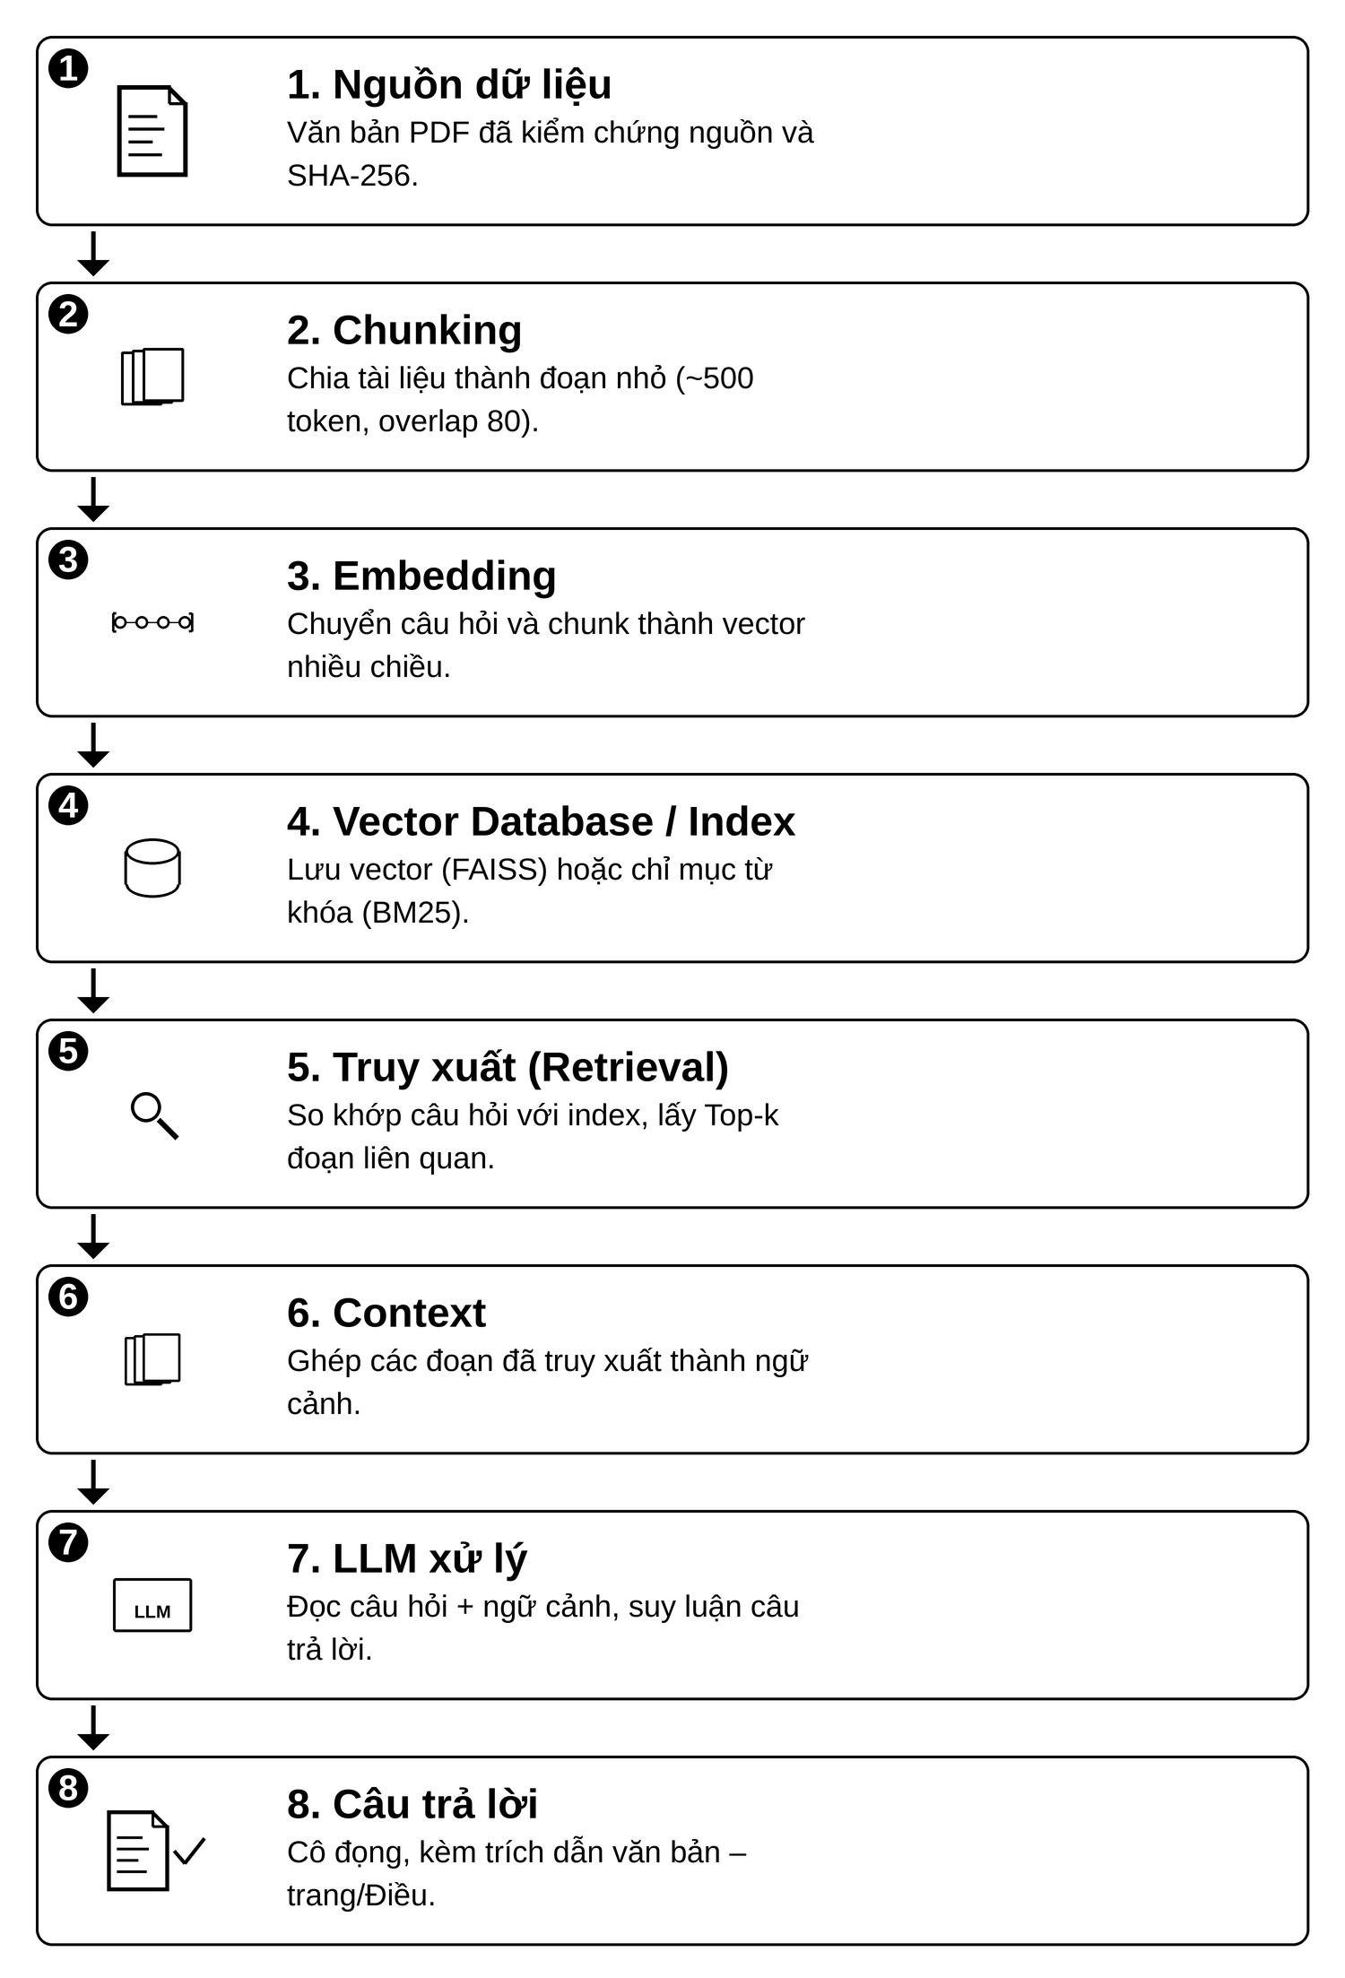
Hình A2. Pipeline 8 bước: nguồn dữ liệu → chunking → embedding → vector database/index → truy xuất → context → LLM xử lý → câu trả lời. Nguồn: tác giả tự vẽ, điều chỉnh từ nội dung phân tích trong bản trình bày ban đầu của đề tài.
Bảng dưới đây phân biệt 3 tiêu chí Search, Information Retrieval (IR) và RAG:
Tiêu chí | Search | Information Retrieval (IR) | RAG
Bản chất | So khớp chuỗi/từ khóa | Chọn và xếp hạng đoạn văn bản liên quan — gồm cả phương pháp từ vựng (BM25) và ngữ nghĩa (dense) | Truy xuất bằng chứng rồi sinh câu trả lời có kiểm chứng
Output | Danh sách đường dẫn/tài liệu | Tập đoạn văn bản (chunk) đã xếp hạng theo điểm số | Câu trả lời kèm trích dẫn điều khoản, số trang
Xử lý ngữ cảnh | Không tổng hợp giữa các tài liệu | Không diễn giải; người dùng tự đọc, tự tổng hợp | LLM đối chiếu, tổng hợp giữa các chunk
Cơ chế an toàn | Không có khái niệm từ chối | Trả về top-k điểm cao nhất dù có thể không liên quan | Từ chối khi điểm tin cậy dưới ngưỡng an toàn
Trong bảng trên, BM25 và dense retrieval là hai kỹ thuật CÙNG thuộc nhóm IR — khác nhau ở cách đánh giá độ liên quan (từ vựng so với ngữ nghĩa), không phải BM25 là “search” còn dense mới là “IR”. Bài toán chính của đề tài là hỏi đáp dựa trên tài liệu (Document QA); trong đó Retrieval là bài toán con quan trọng nhất, quyết định trực tiếp giới hạn trên của chất lượng câu trả lời. Đợt 1 (Phần B) tập trung đúng vào bài toán con này — retrieval — trước khi đầu tư vào generation.

A.4. HAI HƯỚNG TRUY XUẤT: BM25 VÀ DENSE RETRIEVAL

A.4.1. BM25 — tìm kiếm từ khóa (Lexical Search)
Thuật toán BM25 (Best Matching 25) xếp hạng đoạn văn dựa trên tần suất xuất hiện của từ khóa kết hợp với nghịch đảo tần suất xuất hiện trong toàn bộ kho tài liệu.
- Ưu điểm dự kiến: bắt chính xác các thực thể định danh cố định trong văn bản học vụ như số hiệu quyết định, tên điều khoản, mã biểu mẫu, hoặc cụm từ chuyên môn phải trùng khớp từng ký tự.
- Hạn chế dự kiến: không nắm bắt được quan hệ đồng nghĩa hoặc cách diễn đạt biến thể của sinh viên; nếu câu hỏi dùng từ khác với văn bản gốc, BM25 có thể bỏ sót tài liệu liên quan.

A.4.2. Dense Retrieval — tìm kiếm ngữ nghĩa
Dense Retrieval dùng mô hình embedding đa ngôn ngữ (chọn BAAI/bge-m3, Chen và cộng sự, 2024) để chuyển câu hỏi và từng chunk thành vector nhiều chiều; mức độ tương đồng đo bằng cosine similarity hoặc tích vô hướng.
- Ưu điểm dự kiến: nắm bắt ý định thực sự của người dùng kể cả khi câu hỏi tự nhiên không trùng từ khóa với quy chế.
- Hạn chế dự kiến: dễ gặp trôi dạt ngữ nghĩa (semantic drift) với chuỗi ký tự ngắn, số hiệu quyết định hoặc mã quy chế đặc thù.
Cả hai hướng đã được hiện thực và đo bằng số liệu thật ở Đợt 1 (Phần B, Mục 4.5, 4.6 và 5). Kết quả thực nghiệm khớp phần lớn với dự đoán ở trên — ví dụ Dense mạnh hơn rõ rệt khi câu hỏi lệch từ vựng với văn bản gốc hoặc khi tài liệu đích quá nhỏ so với corpus (case P003, P005) — nhưng cũng có ít nhất 1 trường hợp thực tế đi ngược dự đoán: BM25 xếp hạng đúng ngay hạng 1 trong khi Dense chỉ xếp hạng 3 ở câu P002, do câu hỏi dùng gần nguyên văn một cụm từ khóa đặc trưng của văn bản gốc. Phân tích đầy đủ ở Mục 5.3 của Phần B — một minh chứng cụ thể cho việc lý thuyết cần được kiểm chứng bằng dữ liệu thật thay vì chỉ tin dự đoán ban đầu.

A.5. KIẾN TRÚC HYBRID SEARCH VÀ QUY TRÌNH RERANKING (KẾ HOẠCH)
Nhằm kết hợp tính chính xác của từ khóa và độ bao phủ của ngữ nghĩa, đề tài dự kiến thiết kế luồng truy xuất lai (Hybrid Pipeline) theo mô hình nhiều tầng ở Hình A3.
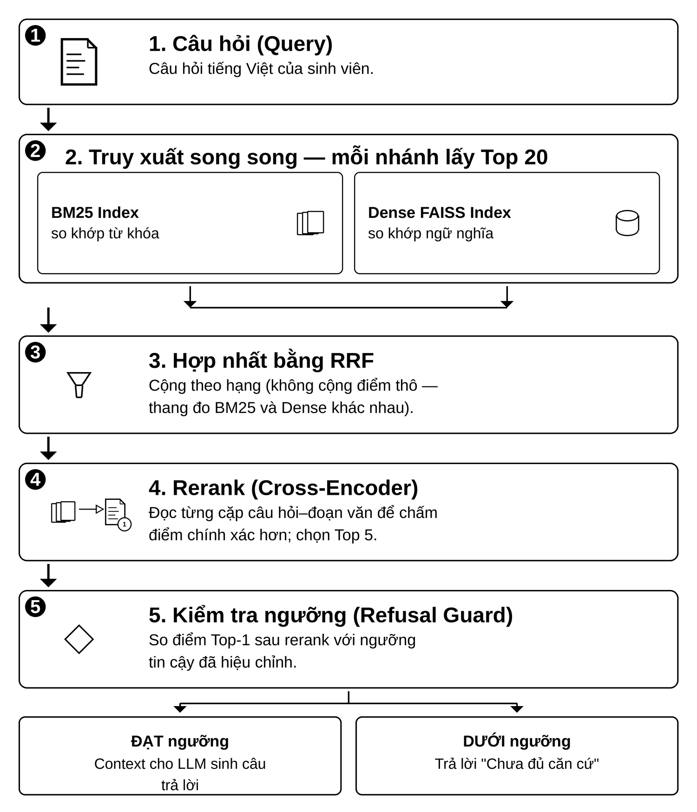
Hình A3. Kiến trúc Hybrid Retrieval dự kiến: truy xuất song song BM25 + Dense → hợp nhất bằng RRF → rerank bằng Cross-Encoder → kiểm tra ngưỡng từ chối. Nguồn: tác giả tự vẽ, điều chỉnh từ nội dung phân tích trong bản trình bày ban đầu của đề tài.
Điểm số của BM25 và Dense Retrieval không tương thích về thang đo (scale mismatch) nên không thể cộng gộp trực tiếp; thuật toán Reciprocal Rank Fusion (RRF) giải quyết vấn đề này bằng cách chỉ dựa vào thứ hạng của từng đoạn ở mỗi nhánh thay vì điểm thô. Sau khi loại trùng lặp theo chunk_id, các ứng viên hàng đầu được đưa qua mô hình Cross-Encoder (BAAI/bge-reranker-v2-m3) để chấm điểm liên quan chính xác hơn trước khi áp dụng ngưỡng từ chối.
Toàn bộ kiến trúc ở Mục này CHƯA triển khai ở Đợt 1 — đây là kế hoạch, không phải kết quả đã đo. Việc triển khai và đo Hybrid/RRF/reranker trên đúng corpus và bộ câu hỏi hiện có được xếp vào kế hoạch mốc kế tiếp (xem Phần B, Mục 6.2).

A.6. KẾ HOẠCH THỰC HIỆN TỔNG THỂ THEO TỪNG GIAI ĐOẠN
Giai đoạn | Công việc trọng tâm | Minh chứng cần có
Khảo sát và chốt phạm vi | Đọc tài liệu nền tảng; kiểm kê văn bản học vụ; xác định câu hỏi mẫu, đầu ra và giới hạn sử dụng. | Danh mục nguồn; bộ câu hỏi thử; sơ đồ pipeline; tiêu chí đưa tài liệu vào kho.
Chuẩn bị dữ liệu | Trích xuất PDF; làm sạch; chia chunk; giữ metadata; kiểm tra thủ công các trang và đoạn mẫu. | Corpus manifest; tệp chunk; log lỗi; bộ dữ liệu pilot truy ngược được về trang gốc.
Xây dựng baseline | Hiện thực BM25 và Dense Retrieval; đo Recall@5, MRR trên bộ câu hỏi pilot. | Baseline chạy được; cấu hình cố định; log các câu hỏi thử và lỗi đã ghi nhận.
Phát triển PoC | Bổ sung Hybrid (RRF), reranker, prompt bám nguồn, cơ chế từ chối, API và giao diện. | Các cấu hình chạy độc lập; giao diện hiển thị câu trả lời, nguồn, bằng chứng và thời gian xử lý.
Thử nghiệm và tổng hợp | Khóa tập development; chạy test; tính metric; đọc lại toàn bộ kết quả; phân loại lỗi; hoàn thiện báo cáo. | Kết quả thô; bảng chỉ số; ví dụ đúng/sai; README; báo cáo, slide và kịch bản demo.
* Bảng trên đã điều chỉnh nhẹ so với bản trình bày ban đầu ở giai đoạn “Xây dựng baseline”: đưa BM25 vào làm baseline bắt buộc cùng Dense Retrieval (thay vì chỉ nêu Dense), đúng theo phạm vi tối thiểu đã thực hiện thật ở Đợt 1.

Sản phẩm dự kiến của toàn đồ án
- Corpus manifest và snapshot tài liệu học vụ đã kiểm tra nguồn, phiên bản và khả năng trích xuất.
- Mã nguồn ingestion, cleaning, chunking, BM25, dense retrieval, RRF, reranker và generation.
- API và giao diện demo hiển thị câu trả lời, bằng chứng, nguồn và trạng thái từ chối.
- Bộ câu hỏi có đáp án, trang và đoạn bằng chứng chuẩn, dự kiến mở rộng dần qua từng đợt; cấu hình và kết quả thô của mỗi lần chạy.
- README dựng môi trường, báo cáo tiến độ theo từng đợt (tài liệu này), slide và kịch bản demo có phương án dự phòng khi API hoặc mạng không ổn định.
Đợt 1 (Phần B) tương ứng với phần lớn giai đoạn “Khảo sát và chốt phạm vi” và giai đoạn “Chuẩn bị dữ liệu”, cộng với phần baseline BM25 và một phần Dense Retrieval của giai đoạn “Xây dựng baseline” ở bảng trên. Đối chiếu tiến độ chi tiết ở Phần B, Mục 6.

A.7. KẾT LUẬN VỀ HƯỚNG TRIỂN KHAI
Qua phần nội dung đã tìm hiểu ở trên, RAG được xác định là kiến trúc dùng retrieval để cung cấp bằng chứng cho mô hình sinh ngôn ngữ, không phải chatbot hay vector database. Trong đề tài này, retrieval giải quyết bài toán tìm đoạn học vụ liên quan; generation (dự kiến ở mốc sau) sẽ chuyển các đoạn đó thành câu trả lời dễ đọc; nguồn dẫn và cơ chế từ chối giúp người dùng biết câu trả lời dựa vào đâu và khi nào hệ thống không có đủ căn cứ.
Ứng dụng được giới hạn ở tra cứu và hỏi đáp trên tài liệu học vụ của HCMUTE, không hướng đến thay thế hệ thống học vụ hay đưa ra quyết định cho sinh viên — nhiệm vụ của nó là hỗ trợ tìm và đọc lại thông tin có căn cứ nhanh hơn. Retrieval được đo riêng trước khi xem đến generation, để có thể xác định hệ thống sai từ dữ liệu, từ khâu tìm kiếm/sắp xếp ngữ cảnh, hay từ mô hình sinh câu trả lời.
Phần B tiếp theo là báo cáo tiến độ thật của Đợt 1 — đối chiếu trực tiếp với định hướng và kế hoạch ở Phần A để cho thấy phần nào đã triển khai đúng hướng, phần nào có kết quả khác dự đoán, và phần nào còn lại cho các đợt kế tiếp.

PHẦN B — BÁO CÁO TIẾN ĐỘ ĐỢT 1 (4 TUẦN ĐẦU)

1. TÓM TẮT
Báo cáo trình bày kết quả của Đợt 1 (4 tuần đầu, trên tổng khoảng 15 tuần học kỳ) của đồ án IT Project “Nghiên cứu, thiết kế và hiện thực hóa hệ thống Retrieval-Augmented Generation (RAG)”, hướng ứng dụng tra cứu và hỏi đáp trên tài liệu học vụ chính thức của Trường Đại học Công nghệ Kỹ thuật Thành phố Hồ Chí Minh (HCMUTE). Đây là kết quả của giai đoạn đầu, chưa phải sản phẩm hoàn chỉnh; các số liệu dưới đây đều lấy từ những phần đã chạy và kiểm tra được.

Đã hoàn thành
- Khảo sát và xác minh 3 văn bản học vụ chính thức từ hcmute.edu.vn (nguồn, số hiệu, ngày ban hành, mã băm SHA-256 và tình trạng hiệu lực đã ghi vào corpus manifest).
- Pipeline trích xuất PDF theo trang, làm sạch có kiểm soát và chia chunk có metadata truy ngược được — 156 chunk từ 182 trang PDF (snapshot 5da3bd4d5de54492).
- Hai baseline truy xuất chạy được qua dòng lệnh: BM25 và Dense Retrieval (BGE-M3 + FAISS).
- Bộ 10 câu hỏi pilot đã rà soát lại trên đúng corpus, xác định gold evidence cho 7 câu, ghi rõ lý do 3 câu còn lại chưa có bằng chứng phù hợp.
- 20 kiểm thử tự động (pytest) cho manifest, trích xuất, chunking và retrieval, cùng script smoke test không phụ thuộc pytest.

Kết quả kiểm tra ban đầu
Trên 7 câu hỏi có gold evidence: BM25 đạt Recall@5 = 0,429 (3/7), MRR@10 = 0,371. Dense Retrieval đạt Recall@5 = 0,857 (6/7), MRR@10 = 0,643 — tốt hơn BM25 trên mẫu này, nhưng không phải ở mọi câu (BM25 vẫn xếp hạng cao hơn Dense ở 1 câu). Đây là số liệu đo lần đầu trên một mẫu rất nhỏ, dùng để xác nhận pipeline hoạt động đúng hơn là để kết luận tổng quát; chi tiết và các trường hợp cụ thể ở Mục 5.

Việc còn dang dở
Hybrid retrieval (kết hợp BM25 và Dense), reranker, cơ chế từ chối đã hiệu chỉnh, sinh câu trả lời bằng LLM và giao diện người dùng đều chưa triển khai; các số liệu ở Mục 5 chỉ phản ánh chất lượng truy xuất, chưa phải chất lượng câu trả lời cuối. Danh sách đầy đủ các điểm còn lại và kế hoạch mốc kế tiếp ở Mục 6.

2. BÀI TOÁN ỨNG DỤNG VÀ CÁCH HIỂU SEARCH, RETRIEVAL, RAG
Đề tài giải quyết bài toán hỏi đáp dựa trên tài liệu (document-based question answering) đối với hệ thống văn bản quy chế và quy định học vụ do HCMUTE công bố chính thức. Đầu vào là câu hỏi tiếng Việt của sinh viên về quy chế đào tạo, đăng ký/rút/học lại học phần, cảnh báo học tập, thực tập, khóa luận tốt nghiệp, xét tốt nghiệp và các thủ tục học vụ khác; đầu ra kỳ vọng là câu trả lời cô đọng kèm trích dẫn [tên văn bản] – [số trang/Điều khoản] – [đoạn trích nguyên gốc]. Khi không đủ căn cứ, hệ thống phải trả lời “chưa đủ căn cứ” thay vì suy đoán.
Ba khái niệm dùng trong đồ án được phân biệt như sau, theo cách hiểu chuẩn trong tài liệu Information Retrieval (ví dụ giáo trình IR của Manning, Raghavan & Schütze, Stanford, chương trình bày BM25 như một mô hình probabilistic retrieval) và đối chiếu với Lewis và cộng sự, 2020:
- Search (tìm kiếm truyền thống): so khớp chuỗi/từ khóa, trả về danh sách tài liệu, không có khái niệm từ chối khi không có kết quả.
- Information Retrieval (IR): tập hợp các phương pháp chọn và xếp hạng đoạn văn bản (chunk/passage) liên quan tới câu hỏi, trả về theo điểm số. IR bao gồm cả phương pháp dựa trên từ vựng (lexical, ví dụ BM25 — đo tần suất từ khóa, không xét ngữ nghĩa) lẫn phương pháp dựa trên ngữ nghĩa (semantic/dense retrieval, ví dụ BGE-M3). Đây chính là phần đồ án đã hiện thực ở mốc này — cả hai hướng, xem Mục 4.5–4.6.
- RAG: quy trình hai pha — truy xuất (retrieval) lấy bằng chứng rồi sinh câu trả lời (generation) có kiểm chứng dựa trên bằng chứng đó. Công trình gốc của Lewis và cộng sự (2020) fine-tune bộ mã hóa câu hỏi (query encoder) và mô hình sinh (BART) trên dữ liệu huấn luyện, chỉ giữ cố định bộ mã hóa tài liệu để đỡ phải tính lại chỉ mục — nghĩa là kiến trúc RAG gốc có huấn luyện, không phải chỉ “đưa ngữ cảnh lúc suy luận mà không huấn luyện gì”. PoC của đồ án này khác: không huấn luyện lại hay fine-tune bất kỳ mô hình nào — chỉ dùng các mô hình có sẵn (BM25 không cần huấn luyện; BGE-M3 dùng nguyên trạng, không fine-tune) và ghép nối bằng pipeline truy xuất rồi sinh câu trả lời.
Ở mốc này, đồ án mới hiện thực và đo lường phần Retrieval (IR) — cả BM25 và Dense; phần Generation (sinh câu trả lời bằng LLM) và cơ chế từ chối đã hiệu chỉnh chưa triển khai, nên mọi số liệu ở Mục 5 là số liệu retrieval, không phải số liệu chất lượng câu trả lời cuối.

3. NGUỒN TÀI LIỆU VÀ QUY TRÌNH TẠO CORPUS

3.1. Quy trình kiểm chứng
Corpus được xây dựng theo chuỗi kiểm chứng: khảo sát trên hcmute.edu.vn → xác minh cơ quan ban hành, số hiệu, ngày ban hành và (nếu xác nhận được) ngày hiệu lực → tải PDF, tính SHA-256, ghi vào data/manifests/corpus_manifest.csv → chạy scripts/audit_corpus.py để xác nhận schema và toàn vẹn file → chỉ khi audit PASSED và có tài liệu (không phải manifest rỗng) mới được coi là corpus sẵn sàng.
Đã khảo sát 5 văn bản, giữ lại 3 văn bản đạt chuẩn (nguồn công khai trên hcmute.edu.vn, còn liên quan trực tiếp đến chủ đề pilot). Hai văn bản bị loại: (1) “Hướng dẫn thực hiện qui chế đào tạo” (Số 125/QC-ĐHSPKT-ĐT, 22/12/2008) — hướng dẫn cho Quyết định 43/2007/QĐ-BGDĐT, khung pháp lý này đã được thay thế bởi Thông tư 08/2021/TT-BGDĐT (chính văn bản 2021 trong corpus cũng căn cứ trên thông tư này), nên văn bản 2008 nhiều khả năng đã hết hiệu lực áp dụng thực tế; (2) “Thông báo Hội đồng bảo vệ Khóa luận tốt nghiệp HK1 2019-2020” — chỉ là thông báo lịch cho một học kỳ cụ thể đã qua, không phải quy định thường trực. Chi tiết lý do loại và toàn bộ quá trình khảo sát được ghi trong docs/decisions/ADR-002-corpus-sourcing-and-redistribution.md.
Phát hiện quan trọng trong lúc xác minh: theo Quyết định số 2809/QĐ-TTg ngày 26/12/2025 của Thủ tướng Chính phủ, HCMUTE đã đổi tên từ “Trường Đại học Sư phạm Kỹ thuật Thành phố Hồ Chí Minh” thành “Trường Đại học Công nghệ Kỹ thuật Thành phố Hồ Chí Minh”, giữ nguyên bản sắc/logo HCMUTE. Báo cáo này dùng tên hiện tại xuyên suốt phần nội dung tự viết; riêng tên cơ quan ban hành được trích dẫn nguyên văn theo văn bản gốc (ban hành trước ngày đổi tên).

3.2. Danh mục văn bản trong corpus
document_id | Tên văn bản / Số hiệu | Loại | Ngày ban hành | Số trang
HCMUTE_QCDT_1727_2021 | Quy chế đào tạo trình độ đại học / 1727/QĐ-ĐHSPKT | Quyết định | 06/09/2021 | 32
HCMUTE_FIT_TTTN_2022 | Hướng dẫn thực hiện học phần Thực tập tốt nghiệp (Khoa CNTT) | Hướng dẫn nội bộ | chưa xác định* | 1
HCMUTE_SOTAYSV_2024 | Sổ tay Sinh viên 2024 | Sổ tay | 06/11/2024** | 149
Mã băm SHA-256 đầy đủ của từng tài liệu (dùng để xác nhận đúng file khi tái lập): data/manifests/corpus_manifest.csv — không đưa vào bảng trên vì mỗi mã dài 64 ký tự, in sẽ tràn trang.
* Tài liệu không ghi ngày ban hành trong nội dung; ngày trong ngoặc ở ghi chú manifest là ngày tạo file theo metadata PDF, chỉ mang tính tham khảo.
** Theo metadata PDF (creationDate); không phải ngày hiệu lực chính thức vì đây là tài liệu tổng hợp, không phải văn bản quy phạm.
Tình trạng hiệu lực của HCMUTE_QCDT_1727_2021 được ghi “chưa xác định đầy đủ” trong manifest: có dấu hiệu (qua thư viện số HCMUTE) tồn tại Quyết định 3116/QĐ-ĐHSPKT ngày 22/08/2025 cùng tên, nhưng chưa truy cập được toàn văn (yêu cầu đăng nhập cổng thư viện số) nên chưa xác nhận được quan hệ thay thế — đây là việc cần làm ưu tiên ở mốc kế tiếp, không tự suy đoán hiệu lực.
Corpus manifest công khai (data/manifests/corpus_manifest.csv) chỉ chứa metadata, URL nguồn và SHA-256 — không chứa toàn văn tài liệu. PDF gốc và text đầy đủ theo trang/chunk không được commit lên repository công khai (đã gitignore) do chưa xác nhận rõ quyền phát hành lại; toàn bộ có thể tái lập bằng scripts/build_corpus.py một khi có lại đúng các PDF theo SHA-256 đã khai báo. Chi tiết quyết định này ở ADR-002.

4. CÁC THÀNH PHẦN ĐÃ HIỆN THỰC
Toàn bộ mã nguồn nằm trong src/rag_hcmute/, giữ nguyên cấu trúc package có sẵn của repo và mở rộng theo module. Hình 1 minh họa luồng xử lý PDF → trang → chunk có metadata, kèm ví dụ chunk thật lấy trực tiếp từ snapshot hiện tại (không dựng dữ liệu mẫu).
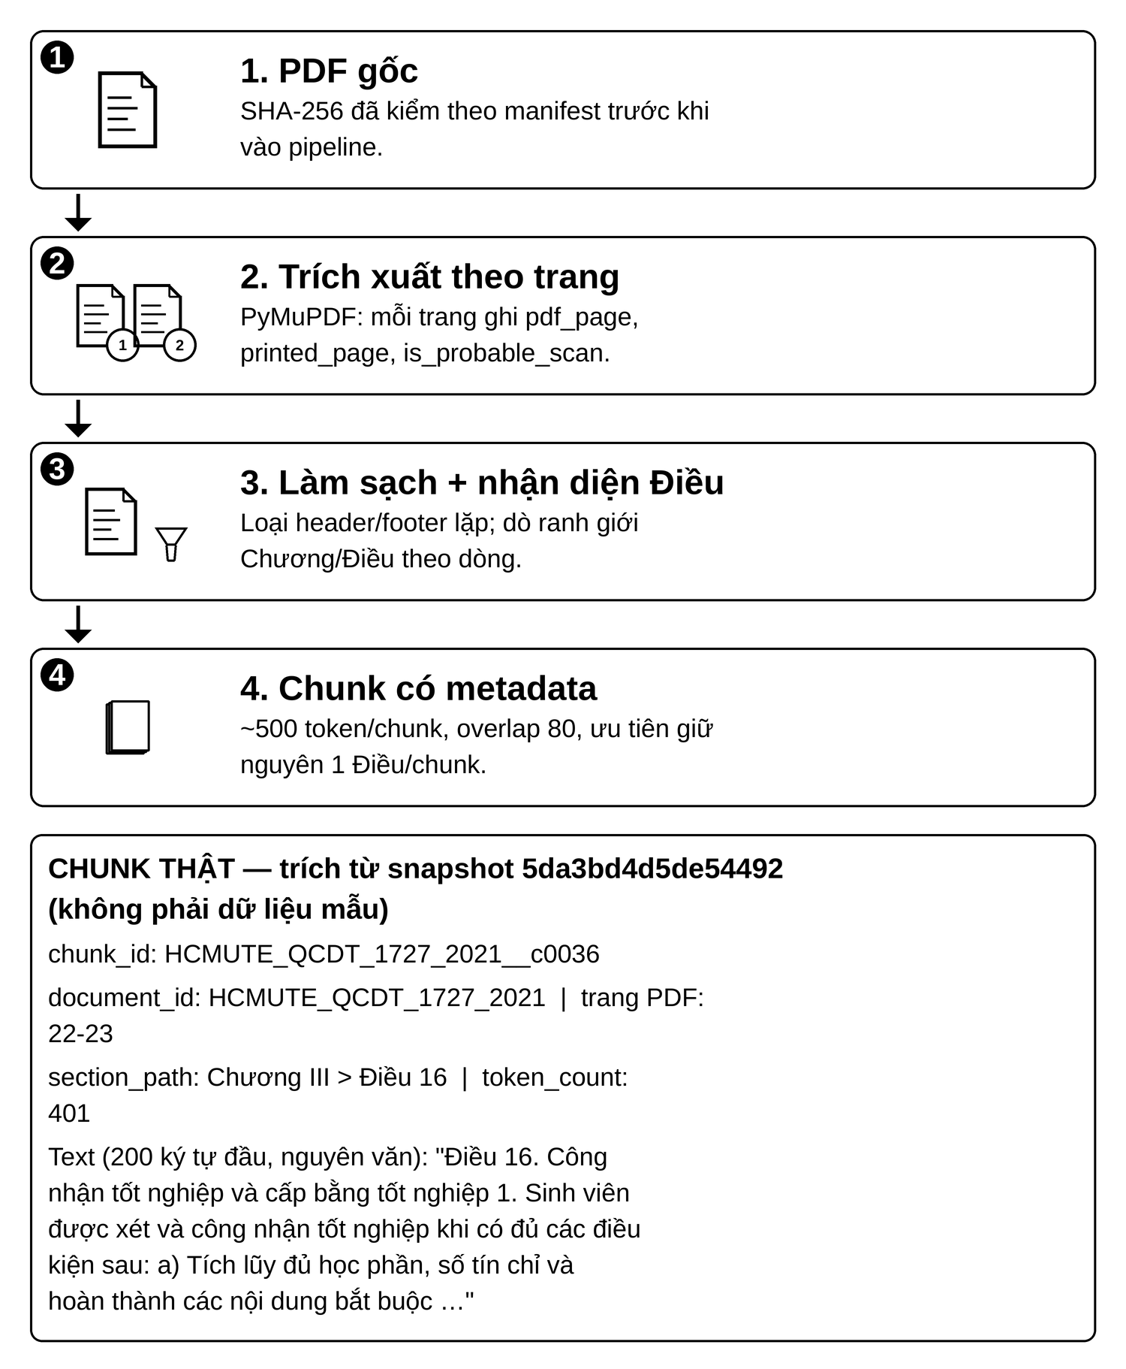
Hình 1. Luồng trích xuất – làm sạch – chia chunk đã hiện thực, kèm một chunk thật của snapshot 5da3bd4d5de54492. Nguồn: tác giả tự vẽ từ mã nguồn thực tế (src/rag_hcmute/ingestion/) và dữ liệu chunks.jsonl.

4.1. Trích xuất PDF theo trang
Module extract.py dùng PyMuPDF 1.28.2 (bản mã nguồn mở, tài liệu chính thức tại pymupdf.readthedocs.io) để lấy text từng trang PDF riêng biệt, giữ nguyên số trang PDF vật lý. Với mỗi trang, hệ thống cố gắng nhận diện số trang in trên văn bản (dò các mẫu như “Trang N”, “- N -” ở đầu/cuối trang) và tách riêng khỏi số trang PDF vì hai số có thể khác nhau; nếu không tìm thấy sẽ ghi rõ “chưa xác định” thay vì đoán. Trang có rất ít ký tự trích xuất được kèm ảnh trên trang bị gắn cờ is_probable_scan để cảnh báo nghi PDF scan/trích xuất kém — không âm thầm bỏ qua.
Trên corpus thật hiện tại: 182 trang được xử lý, 26 trang bị gắn cờ nghi scan/trích xuất kém (tập trung ở các trang bìa/ảnh trong Sổ tay Sinh viên 2024), 10 trang không xác định được số trang in. Số liệu tổng hợp theo từng tài liệu nằm trong data/manifests/corpus_snapshot.json (đã commit); log chi tiết theo từng trang không commit công khai vì có thể gợi ý nội dung văn bản (lý do đầy đủ ở ADR-002).

4.2. Làm sạch có kiểm soát
Module clean.py chỉ loại các dòng header/footer lặp lại ở ≥40% số trang của một tài liệu (dò tự động bằng tần suất dòng, chỉ áp dụng cho tài liệu ≥4 trang), gộp khoảng trắng/dòng trống dư thừa. Cố tình KHÔNG thực hiện ghép từ bị ngắt dòng bằng dấu gạch nối (hyphenation) vì rủi ro làm sai lệch nội dung điều khoản cao hơn lợi ích — đây là giới hạn đã biết, ghi rõ trong mã nguồn thay vì làm ẩn.

4.3. Nhận diện Chương/Điều và chunking có metadata
Module sectioning.py dò các dòng bắt đầu bằng “Chương …” và “Điều N” theo biểu thức chính quy, tính độ lệch token chính xác đến từng dòng (không chỉ theo trang) để tránh gán sai ranh giới khi một trang có nhiều Điều. Một tài liệu chỉ được coi là “có cấu trúc Điều” khi tìm được
≥ 4 mốc Điều — ngưỡng này được nâng từ 2 lên 4 sau khi phát hiện Sổ tay Sinh viên 2024 bị nhận nhầm là có cấu trúc chỉ vì trích dẫn “Điều 5 Nghị định...” và “Điều 11 Nghị định...” của một văn bản KHÁC ở 2 chỗ — một ví dụ thực tế cho thấy vì sao cần kiểm tra bằng dữ liệu thật thay vì chỉ tin logic ban đầu.
Module chunk.py chia chunk theo cấu hình khởi đầu của DEMO: ~500 token/chunk, overlap ~80 token. “Token” ở đây được định nghĩa là đơn vị tách theo khoảng trắng (whitespace-split), KHÔNG phải BPE token của một LLM cụ thể — lựa chọn này để pipeline chạy được hoàn toàn cục bộ, không phụ thuộc tải vocabulary từ mạng ngoài (môi trường thực thi của đồ án chặn egress ngoài whitelist, xem Mục 6). Với tài liệu có cấu trúc Điều: mỗi Điều ngắn (≤560 token) giữ nguyên thành 1 chunk để không cắt ngang ranh giới pháp lý; Điều dài hơn được chia cửa sổ trượt bên trong chính Điều đó. Với tài liệu không có cấu trúc Điều đủ tin cậy, hệ thống dùng cửa sổ trượt thông thường trên toàn văn bản (ví dụ Sổ tay Sinh viên 2024, 103/103 chunk theo cách này). Mỗi chunk có chunk_id ổn định (tái lập được qua các lần chạy), document_id, tên văn bản, khoảng trang PDF, section_path (nếu có), token_count và text_sha256 để kiểm tra toàn vẹn.

4.4. Đóng snapshot có thể tái lập
scripts/build_corpus.py chạy toàn bộ pipeline trên và ghi data/manifests/corpus_snapshot.json — chứa snapshot_id (hash của cấu hình + SHA-256 từng tài liệu), phiên bản công cụ (pymupdf==1.28.2), thống kê theo tài liệu (số trang, số chunk, có cấu trúc Điều hay không, số trang nghi scan). Snapshot hiện tại:
- snapshot_id = 5da3bd4d5de54492
- 3 tài liệu, 182 trang, 156 chunk
- HCMUTE_QCDT_1727_2021: 32 trang → 52 chunk, có cấu trúc Điều (31 mốc Điều)
- HCMUTE_FIT_TTTN_2022: 1 trang → 1 chunk, không có cấu trúc Điều (cửa sổ trượt)
- HCMUTE_SOTAYSV_2024: 149 trang → 103 chunk, không có cấu trúc Điều (cửa sổ trượt)

4.5. Retrieval baseline — BM25
scripts/query_bm25.py và module retrieval/bm25_index.py dùng thư viện rank_bm25 0.2.2 (BM25Okapi — thuật toán gốc theo Robertson & Zaragoza, 2009), tokenize bằng regex \w+ (Unicode) sau khi hạ chữ thường, giữ nguyên dấu tiếng Việt. Chạy được ngay bằng dòng lệnh, trả về top-k chunk kèm điểm số, trang, section_path và thời gian truy vấn. Trên máy dùng cho đồ án (4 vCPU), độ trễ truy vấn trên corpus 156 chunk dưới 2 mili-giây/câu hỏi — đã đo thật, không phải ước lượng.

4.6. Dense Retrieval — đã chạy thành công với kết quả thật
Mã nguồn retrieval/dense_index.py hiện thực hướng Dense Retrieval theo DEMO: embedding BAAI/bge-m3 (Chen và cộng sự, 2024) qua thư viện sentence-transformers, chuẩn hóa vector (L2-normalize) rồi lập chỉ mục FAISS (Douze và cộng sự, 2024) IndexFlatIP (tương đương cosine similarity trên vector đã chuẩn hóa), tự phát hiện và báo lỗi rõ ràng (DenseRetrievalUnavailable) khi thiếu thư viện hoặc không tải được model thay vì crash khó hiểu.
Ở lần báo cáo trước, bước này bị chặn do môi trường thực thi (container cloud) chỉ cho phép egress mạng theo whitelist tổ chức (PyPI/npm/GitHub) và chưa mở huggingface.co. Sau khi được cấp quyền mở huggingface.co, quá trình chạy thật vẫn còn bị chặn thêm một lần nữa vì trọng số model không tải trực tiếp từ huggingface.co mà được chuyển hướng (HTTP redirect) sang một tên miền lưu trữ riêng (us.aws.cdn.hf.co, hạ tầng “Xet storage” của Hugging Face) — tên miền này nằm ngoài whitelist ban đầu dù huggingface.co đã được mở, do đây là 2 tên miền khác nhau đối với chính sách egress theo whitelist. Sau khi xác định đúng nguyên nhân (bằng curl -I xem header Location của redirect) và được cấp quyền mở thêm tên miền này, model đã tải và chạy được thành công.
Cấu hình đã chạy thật: model BAAI/bge-m3, embedding 1024 chiều, L2-normalize, chỉ mục FAISS IndexFlatIP, max_seq_length = 1024 (giảm từ mặc định 8192 của model để tránh chạy quá lâu trên CPU với các chunk chỉ ~500-600 token — đã kiểm tra không ảnh hưởng độ chính xác vì không có chunk nào bị cắt ở 1024 token). Theo đúng model card chính thức của BAAI/bge-m3, câu hỏi tiếng Việt KHÔNG cần thêm instruction prefix (khác một số bản BGE trước đó) nên truy vấn được nhúng trực tiếp.
Kết quả đo thật trên cùng snapshot và bộ câu hỏi với BM25: Recall@5 = 6/7 (0,857), MRR@10 = 0,643 — cải thiện rõ so với BM25 (0,429 / 0,371). Dense sửa đúng 2 câu mà BM25 thất bại nặng (lệch từ vựng “tiêu chí” so với “điều kiện”, và tài liệu đích chỉ có 1 chunk nên bị pha loãng bởi IDF), nhưng lại kém hơn BM25 ở 1 câu dùng gần như nguyên văn cụm từ khóa đặc trưng trong văn bản gốc — cho thấy hai phương pháp có điểm mạnh bổ sung nhau chứ Dense không thắng tuyệt đối. Phân tích chi tiết từng câu hỏi ở Mục 5 và docs/evidence/case_studies.md; dữ liệu thô đầy đủ tại docs/evidence/runs/dense_bge_m3_5da3bd4d5de54492_20260925T040111Z.json.

4.7. Kiểm thử tự động
20 test pytest (tests/test_manifest.py, test_extract.py, test_chunk.py, test_bm25_retrieval.py) chạy trên một PDF fixture tổng hợp riêng cho kiểm thử (tests/fixtures/sample_quy_dinh.pdf, có ghi rõ là văn bản giả lập, không phải tài liệu HCMUTE thật) để không phụ thuộc corpus thật hay mạng khi chạy CI. Các test quan trọng: phân biệt manifest rỗng hợp lệ với corpus sẵn sàng; test_every_chunk_traces_back_to_its_declared_pdf_pages đối chiếu ngược từng chunk với đúng nội dung trang PDF gốc đã khai báo; test BM25 kiểm tra 2 chuỗi đánh dấu duy nhất trả về đúng Điều tương ứng. tests/run_smoke_tests.py chạy lại một phần các kiểm tra trên mà không cần cài pytest. Toàn bộ 20 test PASSED ở lần chạy gần nhất (lệnh: pytest, xem README.md).

5. KIỂM TRA BAN ĐẦU TRÊN BỘ CÂU HỎI PILOT

5.1. Rà soát bộ 10 câu hỏi và xác định gold evidence
10 câu hỏi draft có sẵn trong repo được rà soát lại trên đúng corpus 3 tài liệu ở Mục 3. Với mỗi câu, tra cứu thủ công trong data/processed/chunks/chunks.jsonl (script tra cứu ad-hoc, kết quả đối chiếu bằng tay với văn bản gốc) để: xác định Điều/trang chứa câu trả lời, trích một đoạn bằng chứng ngắn nguyên văn, và suy ra chunk_id chứa đoạn đó — chunk_id này (không phải số trang suy đoán) là căn cứ để chấm “truy xuất đúng” khi chạy retrieval. Với câu chưa tìm thấy bằng chứng, đã tìm trên TOÀN BỘ 156 chunk của cả 3 tài liệu (không chỉ tài liệu có vẻ liên quan) trước khi kết luận.
Kết quả: 7/10 câu có gold evidence xác nhận được (đổi một số thuật ngữ trong câu hỏi draft cho khớp đúng cách gọi của văn bản gốc — ví dụ “cảnh báo học vụ” → “cảnh báo học tập”, “tạm dừng học” → “nghỉ học tạm thời” — mỗi lần đổi đều ghi lý do trong pilot_questions.csv); câu P006 về điều kiện làm khóa luận/đồ án tốt nghiệp được xác định là chưa có bằng chứng đầy đủ trong corpus hiện tại dù đã tìm toàn bộ 3 tài liệu (bản chất khác với P009/P010 vốn cố tình ngoài phạm vi — xem giải thích trong bảng); 2 câu P009/P010 giữ nguyên là câu hỏi kiểm tra hành vi khi không có bằng chứng (lịch thi, học phí theo học kỳ — dữ liệu động, không thuộc phạm vi một corpus tĩnh).
ID | Chủ đề | Loại | Tài liệu / Trang gold evidence
P001 | Xét công nhận tốt nghiệp | answerable | HCMUTE_QCDT_1727_2021, tr.22 (Điều 16)
P002 | Rút bớt học phần | answerable | HCMUTE_QCDT_1727_2021, tr.12 (Điều 9)
P003 | Cảnh báo học tập* | answerable | HCMUTE_QCDT_1727_2021, tr.20-21 (Điều 13, 14)
P004 | Đăng ký học lại | answerable | HCMUTE_QCDT_1727_2021, tr.12 (Điều 9)
P005 | Đăng ký Thực tập tốt nghiệp | answerable | HCMUTE_FIT_TTTN_2022, tr.1
P006 | Khóa luận/đồ án tốt nghiệp* | chưa có evidence trong corpus | — (xem ghi chú)
P007 | Nghỉ học tạm thời* | answerable | HCMUTE_QCDT_1727_2021, tr.23-24 (Điều 17)
P008 | Buộc thôi học | answerable | HCMUTE_QCDT_1727_2021, tr.20-21 (Điều 13, 14)
P009 | Lịch thi cụ thể | unanswerable (cố ý) | — (ngoài phạm vi, dữ liệu động)
P010 | Học phí học kỳ tới | unanswerable (cố ý) | — (ngoài phạm vi, dữ liệu động)
* Đã đổi từ ngữ câu hỏi draft cho khớp thuật ngữ văn bản gốc; P006 giữ nguyên chủ đề “đồ án tốt nghiệp” trong đề bài nhưng đổi tên gọi thành “khóa luận (đồ án) tốt nghiệp”. Chi tiết đầy đủ và nguyên văn từng đoạn bằng chứng: data/question_sets/pilot_questions.csv.

5.2. Kết quả retrieval: BM25 so với Dense (BGE-M3)
Lệnh chạy: python scripts/run_pilot_eval.py --method bm25 và python scripts/run_pilot_eval.py --method dense. Kết quả thô đầy đủ (top-k từng câu, thời gian, cấu hình): docs/evidence/runs/bm25_5da3bd4d5de54492_20260924T112003Z.json và docs/evidence/runs/dense_bge_m3_5da3bd4d5de54492_20260925T040111Z.json (đã commit công khai, text mỗi chunk đã cắt ngắn còn preview ~220 ký tự — xem ADR-002). Mẫu số chỉ tính trên 7 câu có gold evidence (P001-P002-P003-P004-P005-P007-P008); P006 chưa có gold evidence nên không tính vào mẫu số; P009/P010 cố ý không có gold evidence.
Phương pháp | Cấu hình | Recall@5 | MRR@10
BM25 (baseline) | BM25Okapi (rank_bm25), tokenize \w+ Unicode | 3/7 = 0,429 | 0,371
Dense (BGE-M3) | BAAI/bge-m3 (1024-d), FAISS IndexFlatIP | 6/7 = 0,857 | 0,643
Hình 2 sơ đồ hóa lại một trường hợp cụ thể từ kết quả chạy thật — câu P002, chunk đúng (gold) và lý do được xem là đúng.
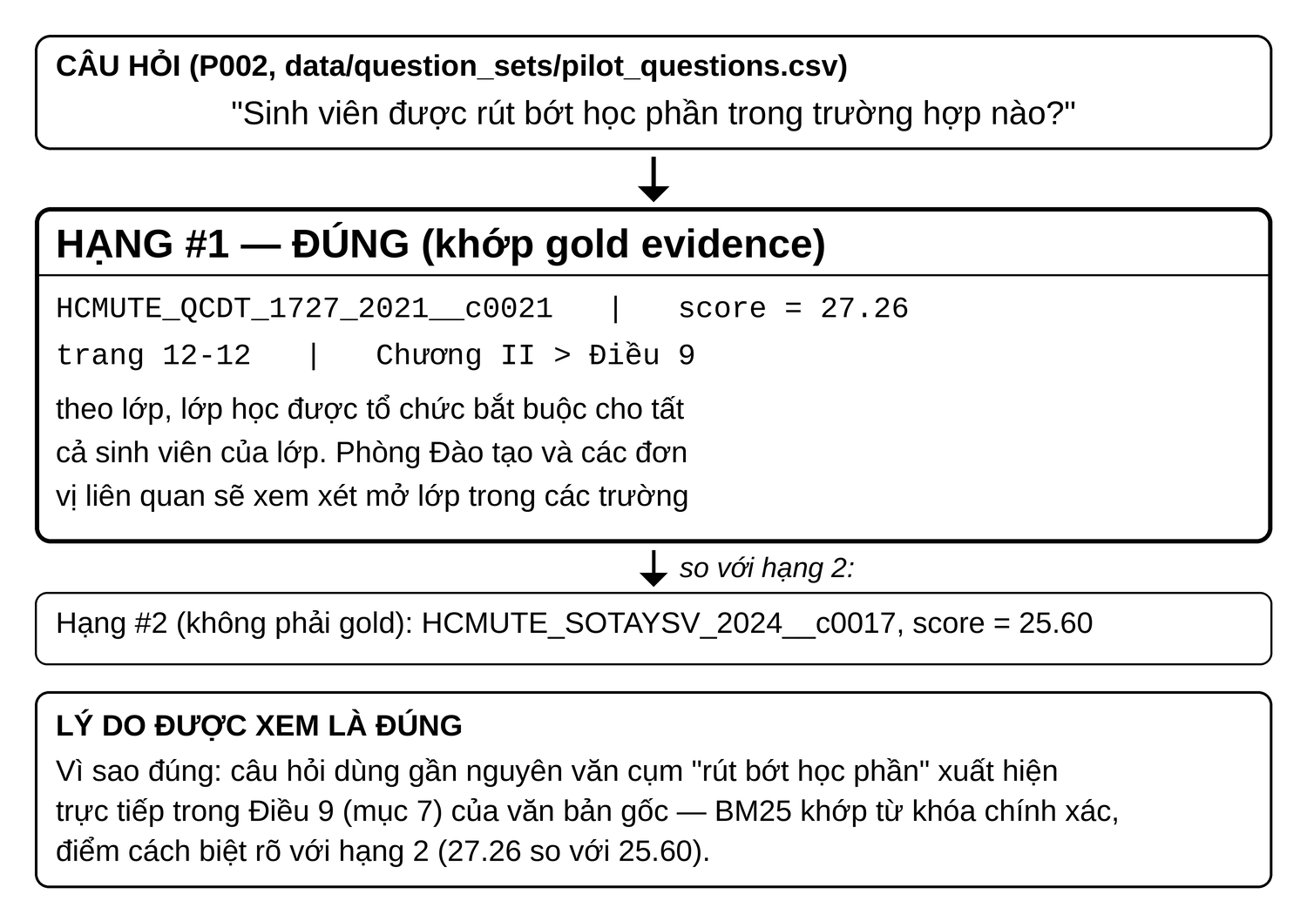
Hình 2. Sơ đồ hóa kết quả chạy thật của python scripts/query_bm25.py cho câu P002 (dựng lại từ dữ liệu JSON gốc, không phải ảnh chụp màn hình). Nguồn: bm25_5da3bd4d5de54492_20260924T112003Z.json.
Hình 3 so sánh Recall@5 và MRR@10 của hai phương pháp trên cùng 7 câu hỏi và cùng snapshot corpus.
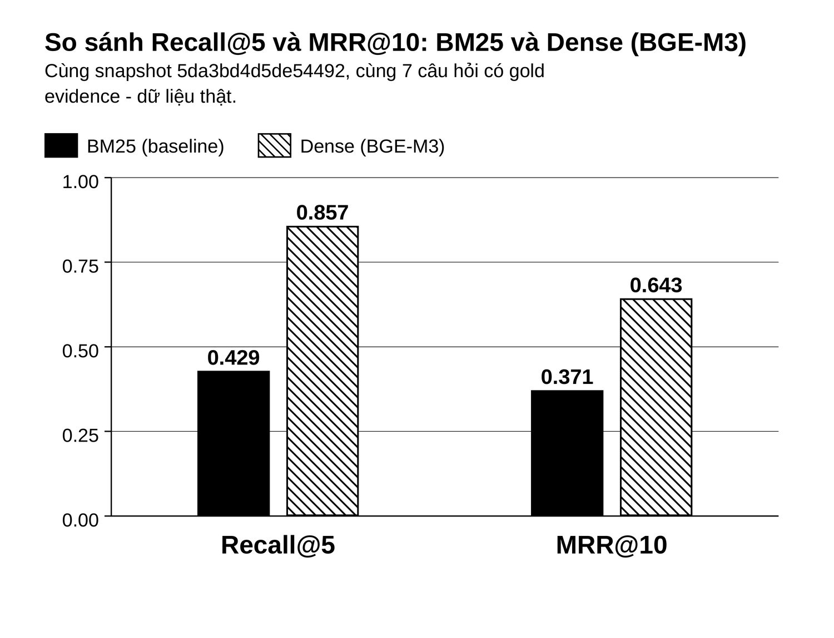
Hình 3. So sánh Recall@5 và MRR@10 giữa BM25 và Dense (BGE-M3), 7 câu hỏi answerable có gold evidence, snapshot 5da3bd4d5de54492. Nguồn: tác giả tự vẽ từ docs/evidence/runs/metrics_summary.md.
Chi tiết hạng của gold chunk đầu tiên (Top-10) theo từng câu hỏi:
ID | Câu hỏi (rút gọn) | Hạng BM25 | Hạng Dense
P001 | Xét công nhận tốt nghiệp | 2 | 1
P002 | Rút bớt học phần | 1 | 3
P003 | Cảnh báo học tập | - (>10) | 2
P004 | Đăng ký học lại | - (>10) | 6
P005 | Đăng ký Thực tập tốt nghiệp | - (>10) | 1
P007 | Nghỉ học tạm thời | 1 | 1
P008 | Buộc thôi học | 10 | 2
Dense sửa đúng 2 câu BM25 thất bại nặng nhất (P003, P005) nhưng lại kém hơn BM25 đúng 1 câu (P002) — chi tiết nguyên nhân từng trường hợp ở Mục 5.3.

5.3. Phân tích trường hợp: BM25 và Dense bổ sung nhau ra sao
P002 và P007 — đúng ở cả hai phương pháp: P002 (“rút bớt học phần”): BM25 hạng 1 (điểm 27,26, cách biệt rõ với hạng 2 là 25,60), Dense chỉ hạng 3 (cosine 0,670, thua 2 chunk khác cùng nói về “lớp học” nói chung) — khi câu hỏi dùng gần nguyên văn cụm từ khóa đặc trưng của văn bản gốc, so khớp từ vựng chính xác của BM25 có lợi thế hơn so khớp ngữ nghĩa của Dense. P007 (“nghỉ học tạm thời”): cả hai đều đúng hạng 1 (BM25 điểm 23,53, Dense cosine 0,750) vì cụm từ vừa đặc trưng (lợi BM25) vừa mang ngữ nghĩa rõ, không có từ đồng nghĩa gây nhiễu (lợi Dense).
P005 và P003 — BM25 sai, Dense sửa đúng: P005 (“điều kiện đăng ký Thực tập tốt nghiệp”): gold chunk là toàn bộ tài liệu HCMUTE_FIT_TTTN_2022 (chỉ 1 chunk); BM25 xếp hạng thật 27/156 vì IDF của các từ khóa (“học phần”, “đăng ký”) không đủ thấp để bù việc chunk đích chỉ xuất hiện 1 lần trong corpus mất cân bằng kích thước. Dense đưa đúng chunk này lên hạng 1 (cosine 0,721) vì so khớp theo ngữ nghĩa toàn câu, không bị pha loãng bởi tần suất từ khóa riêng lẻ — đúng như DEMO dự đoán Dense sẽ mạnh hơn khi corpus nhỏ/mất cân bằng. P003 (“cảnh báo học tập”): BM25 xếp cả 2 gold chunk (Điều 13, 14) ngoài Top-10 (hạng thật 26/156, 22/156) do lệch từ vựng “tiêu chí” (câu hỏi) so với “điều kiện” (văn bản gốc); Dense đưa Điều 13 lên hạng 2 (cosine 0,679) và Điều 14 lên hạng 3 (cosine 0,645) — bằng chứng trực tiếp cho việc BGE-M3 nắm được quan hệ ngữ nghĩa “tiêu chí” ≈ “điều kiện” mà BM25 không làm được, dù chưa lên tuyệt đối hạng 1.
P004 — cả hai phương pháp đều chưa tốt: gold chunk (cùng Điều 9 với P002) không lọt Top-10 ở BM25 và chỉ hạng 6 ở Dense (cosine 0,649, thua 5 chunk khác cũng thuộc hoặc lân cận Điều 9). Cả hai đều nhầm lẫn “đăng ký học lại” với ngữ cảnh rộng hơn “đăng ký học phần” nói chung vì Điều 9 có nhiều mục con dùng chung nhiều từ vựng — cho thấy retrieval một tầng (BM25 hoặc Dense đơn lẻ) chưa đủ phân biệt các mục con trong cùng một Điều dài, gợi ý giá trị của reranker (Cross-Encoder) ở mốc kế tiếp.
Với mẫu 7 câu, Dense tốt hơn BM25 ở 2 câu và kém hơn ở 1 câu — chưa đủ căn cứ để kết luận Dense “luôn tốt hơn”, chỉ đủ để xác nhận hai phương pháp có điểm mạnh/yếu bổ sung nhau, đúng hướng để đầu tư Hybrid (RRF) ở mốc kế tiếp thay vì thay thế hoàn toàn BM25 bằng Dense. Phân tích đầy đủ (kèm trích đoạn nguyên văn) tại docs/evidence/case_studies.md.

5.4. Giới hạn của việc dùng điểm số để từ chối trả lời
BM25: với 2 câu cố ý ngoài phạm vi (P009, P010), điểm top-1 lần lượt là 14,80 và 13,21 — trong khi câu P006 (có chủ đề trong phạm vi nhưng thiếu bằng chứng) lại có điểm top-1 cao hơn (20,12), cao hơn cả câu answerable khó P003 (điểm top-1 chỉ 14,33).
Dense (BGE-M3): điểm top-1 (cosine) của P006/P009/P010 lần lượt là 0,691 / 0,561 / 0,632 — nhìn chung thấp hơn phần lớn câu answerable (0,66-0,80), tách biệt rõ hơn BM25 một chút, nhưng P006 (0,691) vẫn cao hơn câu answerable P004 (0,663).
Ở cả hai phương pháp, điểm số không tách biệt dứt khoát giữa “có bằng chứng” và “không có bằng chứng”. Hệ thống ở mốc này chưa có refusal guard đã hiệu chỉnh cho cả BM25 lẫn Dense, nên chưa thể khẳng định “hệ thống biết từ chối đúng lúc” — chỉ mới quan sát được rằng một ngưỡng điểm số đơn giản (dù dùng điểm BM25 hay cosine Dense) là chưa đủ và cần hiệu chỉnh trên tập dữ liệu lớn hơn, có thể kết hợp thêm tín hiệu sau rerank (dự kiến Mục 6).

6. VẤN ĐỀ CÒN TỒN TẠI VÀ KẾ HOẠCH MỐC 4 TUẦN KẾ TIẾP

6.1. Vấn đề còn tồn tại
- Hiệu lực HCMUTE_QCDT_1727_2021 chưa xác định đầy đủ: có dấu hiệu Quyết định 3116/QĐ-ĐHSPKT (22/08/2025) là bản mới hơn nhưng chưa truy cập được toàn văn (thư viện số HCMUTE yêu cầu đăng nhập).
- Thiếu bằng chứng cho câu hỏi khóa luận/đồ án tốt nghiệp (P006): trang đúng chủ đề tại fit.hcmute.edu.vn bị chặn bởi chính sách mạng của môi trường thực thi phiên làm việc.
- Dense Retrieval chưa tốt hơn BM25 ở mọi câu hỏi: P002 bị Dense xếp hạng kém hơn BM25 (hạng 3 so với hạng 1); P004 vẫn xếp ngoài Top-5 ở cả hai phương pháp (BM25 ngoài Top-10, Dense hạng 6) do nhầm lẫn giữa các mục con trong cùng một Điều dài — xem Mục 5.3.
- Tái lập Dense Retrieval cần mở đúng 2 tên miền mạng, không chỉ 1: huggingface.co (nơi khai báo model) VÀ tên miền lưu trữ trọng số thật (ở đây là us.aws.cdn.hf.co, do Hugging Face chuyển hướng tải file sang hạ tầng lưu trữ riêng) — nếu chỉ mở huggingface.co, lệnh tải model vẫn thất bại; đã ghi lại chi tiết ở Mục 4.6 để mốc sau hoặc người khác tái lập không mất thời gian dò lại.
- Corpus còn nhỏ và mất cân bằng kích thước tài liệu (156 chunk, một tài liệu chỉ 1 chunk): ảnh hưởng trực tiếp đến chất lượng xếp hạng BM25 như phân tích ở Mục 5.3 (case P005).
- Mẫu đánh giá còn nhỏ: 7 câu answerable — mỗi câu chiếm khoảng 14% giá trị Recall@5, chưa đủ để coi là ước lượng ổn định cho cả BM25 lẫn Dense.
- Chưa có refusal guard đã hiệu chỉnh (cho cả BM25 lẫn Dense) và chưa có generation: mọi số liệu ở Mục 5 là số liệu retrieval thuần túy.

6.2. Kế hoạch mốc kế tiếp
- Xác nhận hiệu lực đầy đủ của HCMUTE_QCDT_1727_2021 (liên hệ/tra cứu thư viện số hoặc nguồn thay thế) và cập nhật manifest.
- Bổ sung nguồn cho câu hỏi khóa luận/đồ án tốt nghiệp (P006) khi có quyền truy cập fit.hcmute.edu.vn hoặc nguồn tương đương đã xác minh.
- Mở rộng bộ câu hỏi pilot (hướng tới quy mô lớn hơn 10 câu đã nêu trong DEMO) để mẫu đánh giá ổn định hơn, đặc biệt thêm câu hỏi dùng nguyên văn từ khóa đặc trưng (kiểu P002) để kiểm tra thêm các trường hợp Dense có thể kém hơn BM25.
- Triển khai Hybrid Retrieval (RRF kết hợp BM25 và Dense) và Cross-Encoder reranker theo đúng hướng đã trình bày trong tài liệu DEMO, đo trên cùng snapshot để so sánh công bằng với hai baseline hiện tại — kỳ vọng khắc phục các trường hợp một tầng chưa đủ như P004.
- Hiệu chỉnh refusal guard trên một tập development riêng (tách khỏi tập test), thử cả ngưỡng điểm BM25, ngưỡng cosine Dense và tín hiệu sau rerank, trước khi công bố bất kỳ số liệu nào về khả năng từ chối.
- Bắt đầu phần sinh câu trả lời có trích dẫn bám nguồn (generation) sau khi retrieval đã ổn định hơn, tách biệt đánh giá retrieval và generation theo đúng nguyên tắc đã nêu trong README/ADR-001.

7. TÀI LIỆU THAM KHẢO

7.1. Nguồn kỹ thuật / lý thuyết (chứng minh phương pháp)
[1] Lewis, P., Perez, E., Piktus, A., Petroni, F., Karpukhin, V., Goyal, N., Küttler, H., Lewis, M., Yih, W., Rocktäschel, T., Riedel, S., Kiela, D. (2020). Retrieval-Augmented Generation for Knowledge-Intensive NLP Tasks. Advances in Neural Information Processing Systems 33 (NeurIPS 2020), tr. 9459–9474. arXiv:2005.11401.
[2] Robertson, S., Zaragoza, H. (2009). The Probabilistic Relevance Framework: BM25 and Beyond. Foundations and Trends in Information Retrieval, Vol. 3, No. 4, tr. 333–389. DOI: 10.1561/1500000019.
[3] Chen, J., Xiao, S., Zhang, P., Luo, K., Lian, D., Liu, Z. (2024). BGE M3-Embedding: Multi-Lingual, Multi-Functionality, Multi-Granularity Text Embeddings Through Self-Knowledge Distillation. arXiv:2402.03216. (Model dùng cho Dense Retrieval, đã chạy thành công với kết quả thật ở mốc này — xem Mục 4.6.)
[4] Douze, M., Guzhva, A., Deng, C., Johnson, J., Szilvasy, G., Mazaré, P.-E., Lomeli, M., Hosseini, L., Jégou, H. (2024). The Faiss Library. arXiv:2401.08281.
[5] Reimers, N., Gurevych, I. (2019). Sentence-BERT: Sentence Embeddings using Siamese BERT-Networks. Proceedings of EMNLP-IJCNLP 2019. arXiv:1908.10084. (Thư viện sentence-transformers dùng trong retrieval/dense_index.py.)
[6] PyMuPDF documentation (phiên bản 1.28.2 dùng trong đồ án). Artifex Software. https://pymupdf.readthedocs.io/.
[7] Brown, D. rank_bm25 (phiên bản 0.2.2, thư viện BM25Okapi dùng trong retrieval/bm25_index.py). https://github.com/dorianbrown/rank_bm25.

7.2. Nguồn dữ liệu corpus (văn bản học vụ HCMUTE — dữ liệu của PoC, không phải nguồn lý thuyết)
[A] Trường Đại học Sư phạm Kỹ thuật TP. Hồ Chí Minh (2021). Quyết định số 1727/QĐ-ĐHSPKT ngày 06/09/2021 về việc ban hành Quy chế đào tạo trình độ đại học. hcmute.edu.vn/Resources/Docs/SubDomain/fme/1727-qd-ban-hanh-quy-che-dao-tao-trinh-do-DH.pdf. Ngày truy cập: 24/09/2026.
[B] Khoa Công nghệ Thông tin, HCMUTE. Hướng dẫn thực hiện học phần Thực tập tốt nghiệp. hcmute.edu.vn/Resources/Docs/SubDomain/fit/2022/Huong-dan-thuc-hien-Thuc-tap-tot-nghiep-new.pdf. Ngày truy cập: 24/09/2026.
[C] Phòng Tuyển sinh và Công tác Sinh viên, HCMUTE (2024). Sổ tay Sinh viên 2024. hcmute.edu.vn – mục Quy định hiện hành (Phòng Tuyển sinh và CTSV). Ngày truy cập: 24/09/2026. URL đầy đủ: https://hcmute.edu.vn/Resources/Docs/SubDomain/sao/Quy%20định%20hiện%20hành/_SO%20TAY%20SV%202024%20-%2006-11%20-%20final.pdf.
[D] Thủ tướng Chính phủ (2025). Quyết định số 2809/QĐ-TTg ngày 26/12/2025 về việc đổi tên Trường Đại học Sư phạm Kỹ thuật Thành phố Hồ Chí Minh thành Trường Đại học Công nghệ Kỹ thuật Thành phố Hồ Chí Minh. vanban.chinhphu.vn (Cổng thông tin điện tử Chính phủ). Ngày truy cập: 24/09/2026 — dùng để xác minh tên trường, không phải dữ liệu corpus.

